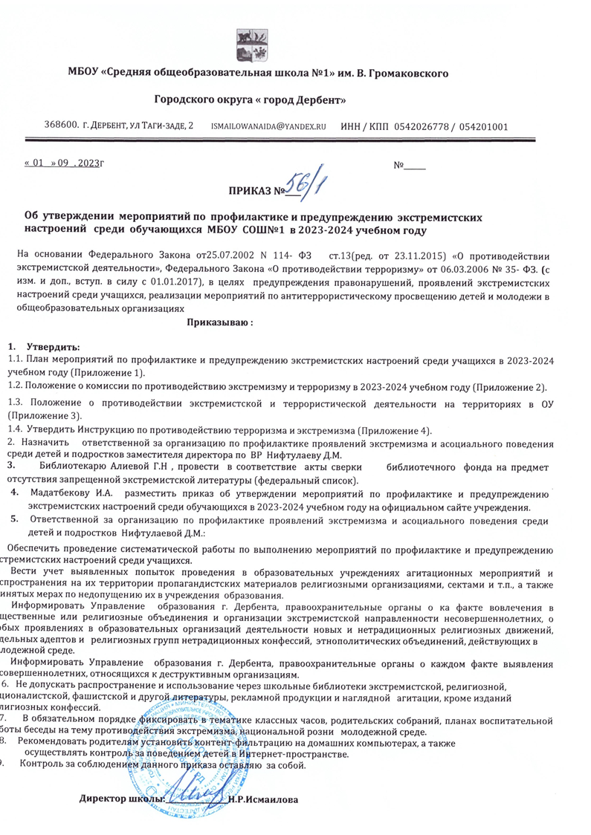



**МБОУ «Средняя общеобразовательная школа №1» им. В. Громаковского**

**Городского округа « город Дербент»**

368600. г. Дербент, ул Таги-заде, 2 ismailowanaida@yandex.ru ИНН / КПП 0542026778 / 054201001

«_01__» 09 _. 2023г №______

**ПРИКАЗ №____**

**Об утверждении мероприятий по профилактике и предупреждению экстремистских настроений среди обучающихся МБОУ СОШ№1 в 2023-2024 учебном году**

На основании Федерального Закона от25.07.2002 N 114- ФЗ ст.13(ред. от 23.11.2015) «О противодействии экстремистской деятельности», Федерального Закона «О противодействии терроризму» от 06.03.2006 № 35- ФЗ. **(**с изм. и доп., вступ. в силу с 01.01.2017), в целях предупреждения правонарушений, проявлений экстремистских настроений среди учащихся, реализации мероприятий по антитеррористическому просвещению детей и молодежи в общеобразовательных организациях

**Приказываю :**

**1. Утвердить:**

1.1. План мероприятий по профилактике и предупреждению экстремистских настроений среди учащихся в 2023-2024 учебном году (Приложение 1).

1.2. Положение о комиссии по противодействию экстремизму и терроризму в 2023-2024 учебном году (Приложение 2).

1.3. Положение о противодействии экстремистской и террористической деятельности на территориях в ОУ (Приложение 3).

1.4. Утвердить Инструкцию по противодействию терроризма и экстремизма (Приложение 4).

2. Назначить ответственной за организацию по профилактике проявлений экстремизма и асоциального поведения среди детей и подростков заместителя директора по ВР Нифтулаеву Д.М.

**3.** Библиотекарю Алиевой Г.Н , провести в соответствие акты сверки библиотечного фонда на предмет отсутствия запрещенной экстремистской литературы (федеральный список).

**4.** Мадатбекову И.А. разместить приказ об утверждении мероприятий по профилактике и предупреждению экстремистских настроений среди обучающихся в 2023-2024 учебном году на официальном сайте учреждения.

1. Ответственной за организацию по профилактике проявлений экстремизма и асоциального поведения среди детей и подростков Нифтулаевой Д.М.:

- Обеспечить проведение систематической работы по выполнению мероприятий по профилактике и предупреждению экстремистских настроений среди учащихся.

- Вести учет выявленных попыток проведения в образовательных учреждениях агитационных мероприятий и распространения на их территории пропагандистских материалов религиозными организациями, сектами и т.п., а также принятых мерах по недопущению их в учреждения образования.

- Информировать Управление образования г. Дербента, правоохранительные органы о ка факте вовлечения в общественные или религиозные объединения и организации экстремистской направленности несовершеннолетних, о любых проявлениях в образовательных организаций деятельности новых и нетрадиционных религиозных движений, отдельных адептов и религиозных групп нетрадиционных конфессий, этнополитических объединений, действующих в

молодежной среде.

- Информировать Управление образования г. Дербента, правоохранительные органы о каждом факте выявления несовершеннолетних, относящихся к деструктивным организациям.

6. Не допускать распространение и использование через школьные библиотеки экстремистской, религиозной, националистской, фашистской и другой литературы, рекламной продукции и наглядной агитации, кроме изданий религиозных конфессий.

7. В обязательном порядке фиксировать в тематике классных часов, родительских собраний, планах воспитательной работы беседы на тему противодействия экстремизма, национальной розни молодежной среде.

8. Рекомендовать родителям установить контент-фильтрацию на домашних компьютерах, а также

осуществлять контроль за поведением детей в Интернет-пространстве.

9. Контроль за соблюдением данного приказа оставляю за собой.

**Директор школы:_________________Н.Р.Исмаилова**

Приложение 1 к приказу №_____от 01.09.2023

**План работы по профилактике экстремизма и терроризма в МБОУ СОШ№1**

**на 2023/2024 учебный год**

|  |  |  |  |
| --- | --- | --- | --- |
| **№** | **Наименование мероприятия** | **Сроки проведения** | **Ответственные** |
| **I. Организационные мероприятия** | | | |
| 1. | Подготовка приказов, писем и рекомендаций по вопросам профилактики экстремизма, терроризма. | В течение года | Нифтулаева Д.М. зам.дир. по ВР |
| 2. | Организовать изучение документов по профилактике экстремизма, терроризма, разработать план по исполнению | До 05.09.2023 г. | Нифтулаева Д.М. зам.дир. по ВР |
| 3. | Проведение совещаний с заместителями директора по противодействию экстремизма, терроризма в школе. | в течение года | Исмаилова Н.Р. директор |
| 4. | Рассмотрение вопросов организации работы профилактики экстремизма, терроризма, воспитания толерантности на педсоветах, методических объединениях классных руководителей, совещаниях, Советах профилактики,  родительских собраниях. | по плану | Керимова М.А зам.дир. по УВР,  Нифтулаева Д.М. зам.дир. по ВР  кл. руководители, |
| 5. | Создание комиссии по проверке наличия в библиотечном фонде документов, включенных в Федеральный список экстремистских материалов, назначение ответственного лица за ежедневный мониторинг официального сайта Министерства юстиции Российской Федерации на предмет наличия в библиотечном фонде документов, включенных в Федеральный список  экстремистских материалов, с внесением изменений в должностные обязанности. | В течение года. | Директор, библиотекарь |

|  |  |  |  |
| --- | --- | --- | --- |
| **Мероприятия по антитеррористическому просвещению детей** | | | |
| 1. | Проведение профилактических бесед с учащимися по профилактике правонарушений, предусмотренных ст. 207 Уголовного Кодекса РФ «Заведомо ложное сообщение об угрозе совершения террористических актов и распространение экстремистских материалов». | 1 раз в полугодие | Нифтулаева Д.М. зам.дир. по ВР, кл. руководители |
| 2. | Организация индивидуальной  Профилактической работы, направленной на снижение уровня проявлений шовинизма, дискриминации по этническому, расовому и конфессиональному признакам, выявлять обучающихся (детей из неблагополучных семей, выходцев из семей террористов, осужденных, обучающихся с выраженным изменением социального поведения, религиозного мировоззрения). | В течение года | НифтулаеваД.М.  зам.дир. по ВР |
| 3. | Проводить мероприятия, направленные на информирование несовершеннолетних о последствиях совершения террористических актов, ответственности за совершение  действий противоправного характера | В течение года | Нифтулаева Д.М. зам.дир. по ВР кл. руководители |

|  |  |  |  |
| --- | --- | --- | --- |
| **Контрольно-инспекционная деятельность, мониторинг** | | | |
| 1. | Мониторинг степени вовлеченности  учащихся школ в религиозные объединения деструктивного характера | 1 раз в четверть | Социолог , кл. руководители |
| **Организация межведомственного взаимодействия** | | | |
| 1. | Информирование правоохранительных органов, ФСБ, прокуратуры о выявлении фактов экстремистских проявлений | В течение года | Нифтулаева Д.М. зам.дир. по ВР |
| **Организация культурно-массовых мероприятий и индивидуально-**  **профилактической работы, направленной на профилактику экстремизма, терроризма** | | | |
| 1. | Организация мероприятий по профилактике проявлений экстремизма и асоциального поведения среди школьников:   * кл. часы «Моя безопасность»,   -уроки, посвященные «Дню солидарности в борьбе с терроризмом»,  -конкурс рисунков «Школа против террора!». | Сентябрь-  октябрь,  Март-апрель | Нифтулаева Д.М. зам.дир. по ВР |
| 2 | Обновление в образовательных организациях информации на информационных стендах по профилактике экстремистских проявлений в молодежной среде; размещение правил поведения учащихся, воспитанников и работников образовательных организаций в случае обнаружения подозрительных предметов, плакатов антитеррористической, экстремистской направленности, номера телефонов быстрого реагирования | до 05.10.2023 г. | Директор |
| 3 | Разработка и использование методических рекомендаций, памяток по актуальным проблемам антитеррористической и экстремистской профилактики («Навыки бесконфликтного общения», «Осторожно: терроризм!») | В течение года | Нифтулаева Д.М. зам.дир. по ВР |
| 4 | Проведение родительских собраний с освещением вопросов «Проявление агрессии у детей. Что за этим стоит?», «Молодежные субкультуры: как распознать?». | в течение года | Директор Исмаилова Н.Р. Нифтулаева Д.М. зам.дир. по ВР |
| 5 | Организация и проведение акции «Мы – разные! Мы вместе!», конкурсов рисунков, обсуждение национальных традиций, | ноябрь 2023 г. | Нифтулаева Д.М. зам.дир. по ВР**,** кл. руководители |
| 6 | Проведение уроков безопасности | 1 раз в квартал | Зам по безопасности Бабаев С.С.,  кл. руководители |
| 7 | Организация бесед с представителями правоохранительных органов по тематике «Ответственность несовершеннолетних за участие в правонарушениях, имеющих признаки проявления экстремизма и терроризма» | 1 раз в полугодие | Нифтулаева Д.М. зам.дир. по ВР ,  Социолог Сеидова Р.Ф. |
| 8 | Проведение учебных тренировочных эвакуаций | В течение года | Бабаев С.С.., учитель ОБЖ |
| 9 | Просмотр учебных видиофильмов антитеррористической направленности «Как вести себя во время террористического акта», «Антитеррор. Обеспечение личной безопасности» | В течение года | кл. руководители |